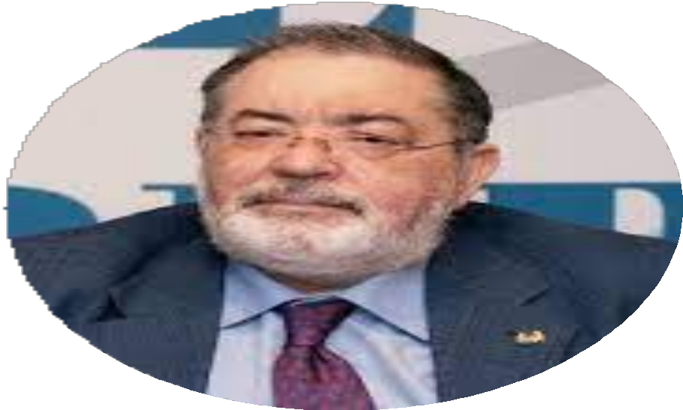

Miércoles, 25 de mayo de 2022
12:30 h.
Calle de Recoletos, 1 bajo – Madrid - España
SRC: convocatorias@cermi.es

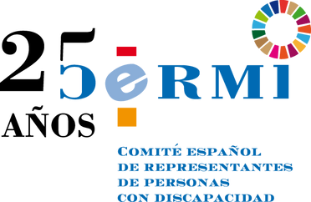

Luis Cayo Pérez Bueno, presidente del Comité Español de Representantes de Personas con Discapacidad (CERMI),
se complace en invitarle al acto presencial de descubrimiento de la placa de denominación del Espacio “Mario García Sánchez”,
en la sede del CERMI.
Estará presente el homenajeado, Mario García Sánchez, segundo Presidente del CERMI.

